安徽汽车职业技术学院学生会组织改革情况

为落实共青团中央、教育部、全国学联联合下发的《关于推动高校学生会（研究生会）深化改革的若干意见》，以及《高校学生会组织深化改革评估工作方案》要求，接受广大师生监督，现将我院学生会改革情况公开如下。
一、改革自评表
项目 |  | 自评情况 | 备注
1.坚持全心全意服务同学，聚焦主责主业开展工作。未承担宿舍管理、校园文明纠察、安全保卫等高校行政职能。 |  | √达标  □未达标
2.工作机构架构为“主席团+工作部门”模式，未在工作部门以上或以下设置“中心”、“项目办公室”等常设层级。 |  | √达标  □未达标
3.机构和人员规模 | 校级学生会组织工作人员不超过40人，学生人数较多、分校区较多的高校不超过60人。 | √达标  □未达标 | 实有24人
 | 校级学生会组织主席团成员不超过5人。 | √达标  □未达标 | 实有3人
 | 校级学生会组织工作部门不超过6个。 | √达标  □未达标 | 实有5个
4.除主席、副主席（探索实行轮值制度的高校为执行主席）、部长、副部长、干事外未设其他职务。 |  | √达标  □未达标
5.学生会组织工作人员为共产党员或共青团员。 |  | √达标  □未达标
6.学生会组织工作人员中除一年级新生外的本专科生最近1个学期/最近1学年/入学以来三者取其一，学习成绩综合排名在本专业前30%以内，且无课业不及格情况；研究生无课业不及格情况。 |  | √达标  □未达标
7.校级学生会组织主席团候选人均由学院（系）团组织推荐，经学院（系）党组织同意，校党委学生工作部门和校团委联合审查后，报校党委确定；校级学生会组织工作部门成员均由学院（系）团组织推荐，经校党委学生工作部门和校团委审核后确定。 |  | √达标  □未达标
8.主席团由学生代表大会（非其委员会、常务委员会、常任代表会议等）选举产生。 |  | √达标  □未达标
9.2019年10月以来召开了校级学生（研究生）代表大会。 |  | √达标  □未达标 | 召开日期为：2020年11月13日
10.校级学生（研究生）代表大会代表经班级团支部推荐、学院（系）组织选举产生。 |  | √达标  □未达标
11.学生会组织认真学习贯彻全国学联二十七大会议精神有实质性举措，学生会工作人员普遍知晓习近平总书记贺信和党中央致词精神，了解全国学联大会报告和章程修正案基本内容，了解团中央、教育部有关工作要求。 |  | √达标  □未达标
12.组建以学生代表为主，校党委学生工作部门、校团委等共同参与的校级学生会组织工作人员评议会；主席团成员和工作部门负责人每学期向评议会述职。 |  | √达标  □未达标
13.学生会组织工作人员参加评奖评优、测评加分、推荐免试攻读研究生等事项时，依据评议结果择优提名，未与其岗位简单挂钩。 |  | √达标  □未达标
14.学生会组织的建设纳入了学校党建工作整体规划；党组织定期听取学生会组织工作汇报，研究决定重大事项。 |  | √达标  □未达标
15.明确1名校团委专职副书记指导校级学生会组织；聘任校团委专职副书记或干部担任校级学生会组织秘书长。 |  | √达标  □未达标
二、《安徽汽车职业技术学院学生会章程》
（见附件1）
三、校级组织工作机构组织架构图

主席团 共 3人
生活部

共
5
人
学习部

共
5
人
文艺部

共
2
人
督查部

共
5
人
体育部

共
4人
四、校级组织工作人员名单
（见附件2）
五、校级组织主席团成员候选人产生办法及选举办法
（见附件3）
六、校级学生（研究生）代表大会召开情况
1.召开时间：2020年11月13日下午
2.地点：教学楼A106电教室
3.代表数量：40人
4.主要议程：学生会主席团负责人及各部门负责人述职；选举新一届学生会主席团成员。
5.宣传报道链接及现场照片
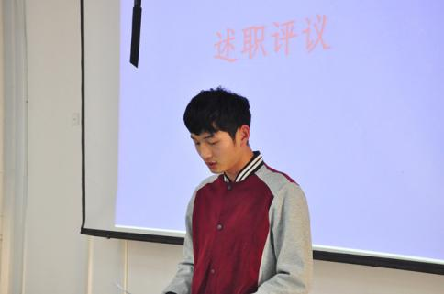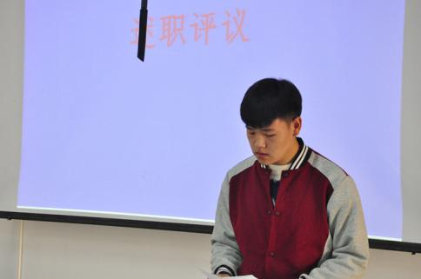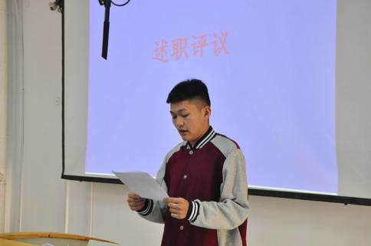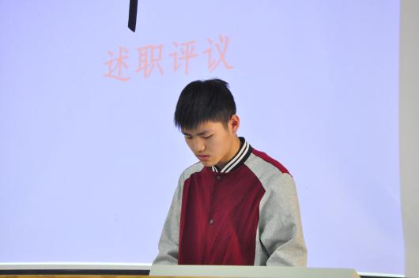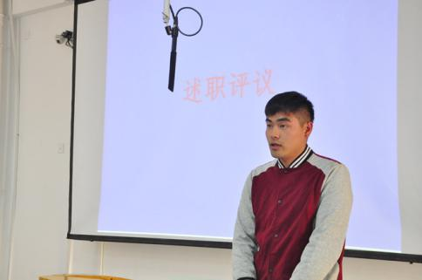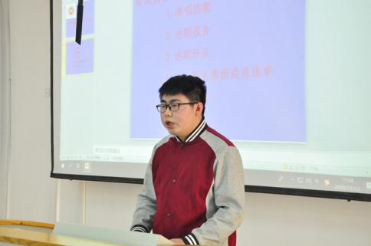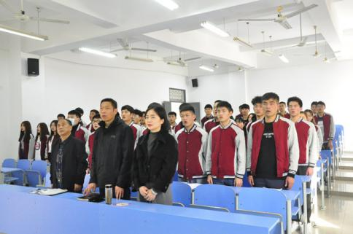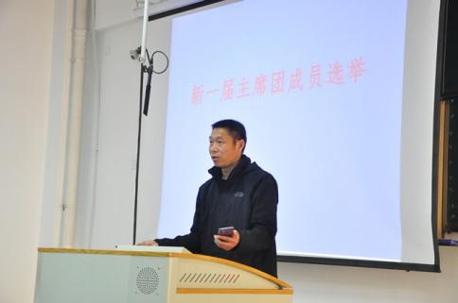
七、校级学生（研究生）代表大会代表产生办法
（见附件4）
八、校级组织工作人员述职评议办法（或其他有关制度文件）
（见附件5）
九、学校党委指导学生会组织工作情况
学校党委把学生会学生会组织建设纳入党建工作的整体规划，定期听取学生会组织工作汇报，和团委共同研究学生会的规章制度、工作规划和工作人员遴选等重要事项。在校党委指导下，通过团委前期充分调研，共同谋划学生机构改革路线图、时间表，系统推进学生会组织在立足职能定位、聚焦主责主业、优化组织架构、精简人员规模、提升运行效率，加强各级联动等方面的具体方案。

十、校团委指导学生会主要责任人
序号 | 类别 | 姓名 | 是否为专职团干 | 备注
1 | 分管学生会组织的校团委副书记 | 卢正宝 | 兼职 | 团委书记
2 | 学生会组织秘书长 | 沈劲松 | 专职 | 组织委员

附件1

安徽汽车职业技术学院学生会章程

第一章 总则
第一条 安徽汽车职业技术学院学生会是院党委领导下的全院大学生的群众组织，在院团委的指导下开展工作。本章程依据《中华全国学生联合会章程》和《安徽省学生联合会章程》制定，本会定名为安徽汽车职业技术学院学生会。
第二条 本会的一切权力属于全体会员。会员行使民主权力的机构是学院学生代表大会。
第三条 本会的宗旨
高举中国特色社会主义伟大旗帜，以马列主义、毛泽东思想、邓小平理论、“三个代表”重要思想、科学发展观和习近平新时代中国特色社会主义思想为指导，深入贯彻党的十九大精神和党的教育方针，充分发挥“自我教育、自我管理、自我服务、自我监督”的职责，促进学生德、智、体、美、劳等全面发展，团结全校同学，发挥桥梁纽带作用，更好地代表和服务广大同学，为实现我院战略目标而努力奋斗。
第四条 本会的主要任务
（一）政治引领。贯彻执行党的教育方针政策，广泛开展爱国主义教育和集体主义教育，提高同学们的政治素质和思想觉悟。倡导和组织同学进行自我教育、自我管理、自我服务、自我监督。结合时代特色开展各类政治引领类活动。
（二）价值引领。引领全校同学践行社会主义核心价值观，热爱伟大祖国、锤炼品德修为、树立正确的世界观、人生观、价值观，开展各类贴近同学、符合校情的价值引领类活动。
（三）组织建设。推进学生会组织改革，完善学生会干部培养、选拔机制，对内加强学生会组织建设，对外与其他院校学生会组织保持密切联系，促进沟通和交流。
（四）权益维护。建立健全成熟的学生权益维护机制，坚持全心全意为同学服务，代表和维护广大同学的合法、正当权益，成为学校和同学之间沟通的桥梁。
（五）成长服务。主动服务人才培养中心，为广大同学成长成才提供广阔的平台，助力广大同学练就本领、增长才干。围绕学风建设、科学技术、文化体育、社会实践、创新创业、志愿服务等方面开展各类活动。
第二章 会员
第五条 凡是本院在校学生，承认本章程的均为本会会员；
第六条 会员的基本权利和义务：
（一）在本会内有选举权、被选举权和表决权；
（二）有批评、监督本会领导机构工作人员的权利和对本会工作提出建议和意见的权利；
（三）有参加本会举办的各种学习、科技、社会实践、勤工助学等活动的权利；
（四）有遵守本会章程、维护本会声誉、服从本会领导和执行本会决议的义务。
第三章 组织与职权
第七条 本会按照民主集中制原则，在院党委的领导和团委的指导下，依照国家法律、法规和本组织的章程，独立开展工作。
第八条 学院学生代表大会是本会最高权力机关。学生代表大会每年举行一次。特殊情况下，由学生委员会提议，并得到院团委批准，可以提前或推迟举行。学生代表大会应当有三分之二以上当选代表参加才能召开。学生代表大会进行选举和通过决议实行表决制。
第九条 学生代表大会的职权是：
（一）审议和批准院学生委员会的工作报告；
（二）讨论和决定院学生会的工作方针和任务；
（三）修改本会章程；
（四）选举院学生委员会；
（五）讨论、决定应由全院学生代表大会议决的其他重大事项。
第十条 学生委员会
（一）由学生代表大会以无记名投票方式选举产生，每届任期一年。学生代表大会如提前或推迟举行，它的任期相应改变；
（二）在学生代表大会闭会期间，执行代表大会决议，决定本会重大问题；
（三）召集院学生代表大会；
（四）学生委员会设主席一人，副主席二人组成学生委员会主席团。主席团由学生代表大会选举产生。主席团通过学生会部长会议主持学生会的日常工作；
（五）在特殊情况下，经院党委和团委批准，学生委员会主席团可根据工作实际需要调整主席团或各部门人选。
第四章 附则
第十一条 学生会会议、值班、档案、奖惩、卫生、安全及其他事项由学生会组织相关管理条例另文规定。
第十二条 本章程的解释权、属于学院学生委员会，修改权属于学院学生代表大会。

附件2
校级组织工作人员名单

序 号 | 姓 名 | 政治面貌 | 院系 | 年级 | 最近1个学期/最近1学年/入学以来学习成绩综合排名 | 是否存在课业不及格情况 | 院系、班级学生工作经历
1 | 李杰 | 共青团员 | 汽车工程系 | 18级 | 10/44 | 否 | 无
2 | 杨毅旻 | 共青团员 | 机电工程系 | 18级 | 2/40 | 否 | 团支书兼班长
3 | 韩安东 | 共青团员 | 汽车工程系 | 19级 | 3/47 | 否 | 安全委员兼纪律委员
4 | 李文文 | 共青团员 | 汽车工程系 | 19级 | 5/47 | 否 | 宣传委员
5 | 李旋 | 共青团员 | 汽车工程系 | 19级 | 5/58 | 否 | 团支书
6 | 张梦婷 | 共青团员 | 汽车工程系 | 19级 | 1/49 | 否 | 团支书
7 | 王劲松 | 共青团员 | 汽车工程系 | 19级 | 3/38 | 否 | 无
8 | 张浩龙 | 共青团员 | 汽车工作系 | 19级 | 3/42 | 否 | 班长
9 | 尹悦悦 | 共青团员 | 汽车工程系 | 19级 | 1/48 | 否 | 文艺委员
10 | 姜虎 | 共青团员 | 汽车工程系 | 19级 | 3/33 | 否 | 班长
11 | 朱亚玲 | 共青团员 | 汽车工程系 | 19级 | 2/33 | 否 | 团支书
12 | 石家旭 | 共青团员 | 汽车工程系 | 19级 | 7/47 | 否 | 体育委员兼生活委员
13 | 梅超 | 共青团员 | 汽车工程系 | 19级 | 5/38 | 否 | 无
14 | 闪文康 | 共青团员 | 汽车工程系 | 19级 | 10/47 | 否 | 无
15 | 马肖飞 | 共青团员 | 汽车工程系 | 19级 | 5/59 | 否 | 生活委员
16 | 袁安民 | 共青团员 | 汽车工程系 | 19级 | 3/55 | 否 | 心理委员
17 | 张志国 | 共青团员 | 汽车工程系 | 19级 | 5/55 | 否 | 无
18 | 李萌 | 共青团员 | 机电工程系 | 19级 | 1/47 | 否 | 班长
19 | 张志国 | 共青团员 | 汽车工程系 | 19级 | 3/47 | 否 | 无
20 | 李志飞 | 共青团员 | 汽车工程系 | 19级 | 4/49 | 否 | 团支书
21 | 汪浩 | 共青团员 | 汽车工程系 | 19级 | 2/47 | 否 | 班长
22 | 王雅芳 | 共青团员 | 机电工程系 | 19级 | 10/55 | 否 | 团支书
23 | 王艳 | 共青团员 | 汽车工程系 | 19级 | 3/58 | 否 | 学习委员
24 | 刘贵团 | 共青团员 | 汽车工程系 | 19级 | 19/59 | 否 | 无

附件3
校级组织主席团成员候选人产生办法

经各支部推荐，学校团委研究推选本届学生会主席团成员候选人为3人，报学校党委审批通过正式候选3人，提交第二届委员会进行等额选举3人。

学生会主席团选举办法（草案）

一、根据我校学生会章程，结合我校实际制定该选举办法。
二、经各支部推荐，学校团委研究推选本届学生会主席团成员候选人为3人，报学校党委审批通过正式候选3人，提交第二届委员会进行等额选举3人。
三、选举时，参加选举的学生代表数必须超过应到会代表的三分之二，方可进行选举。
四、到会学生代表对选票上的候选人可以投赞成票或不赞成票，也可以弃权，也可以另选他人。赞成的，在候选人姓名下方的符号栏内画“√”；不赞成的，在候选人姓名下方的符号栏内画“×”；弃权的，在候选人姓名下方的符号栏内画“○”。如另选他人，在另选人姓名栏写上另选人姓名，并在另选人姓名下方的符号栏内画“√”。
五、到会学生代表所填写的选票，符号要填写清楚，如填写模糊不清，无法辨认的部分无效。
六、选举收回的选票数等于或少于发出选票数的，选举有效。多于发出选票数的，选举无效，应重新选举。每一选票所选人数等于或少于规定应选人数的为有效票,多于规定应选人数的为无效票。
七、候选人得票超过应到会代表的半数，方可当选。
八、选举设监票人、计票人、唱票人各1名，由会议主持人在学生代表中提名，经会议讨论通过。
九、选举设票箱，由监票人当众收取选票，经监票人和计票人共同清点票数后，由监票人报告会议主持人，再由主持人宣布选举是否有效。
十、计票结束后，由监票人向会议主持人报告计票结果，由会议主持人向全体委员宣布选举结果。
十一、本办法未尽事宜，由校团委牵头指导研究处理。本选举办法由选举会议中与会代表表决通过后生效。

附件4
关于选荐2020年学代会代表的通知

学校各团支部、社团学生组织：
根据《学联学生会组织改革方案》（中青联发[2017]4号）、《高校学生代表大会工作规则》（中青办联发[2017]9号）及《关于推动高校学生会（研究生会）深化改革的若干意见》（中青联发[2019]9号）要求，学院2020年学生代表大会（以下简称学代会）将于11月13日下午在教学楼A106举行。为保证大会顺利举行，现将有关事项通知如下：
一、会议时间：2020年11月13日下午，会期半天
二、会议地点：教学楼A106阶梯教室
三、会议主要议程：1、上届学生会主席及各部门负责人述职报告；3、述职评议；4、审议通过学生会章程；4、选举产生新一届学生会主席团。
四、筹备委员会
主任：卢正宝
成员：沈劲松、刘萍、袁金全、张猛、朱亚玲、魏庭峰、李杰
五、主席团选举大会代表的名额、条件及产生办法
1、本次大会拟定学生代表40人，其中20名为在校各支部推选，另20名由在校各班级、社团学生组织内部推荐产生，女生代表不少于参会代表总数的30%。
2、推选标准
2.1思想信念坚定。认真学习贯彻习近平新时代中国特色社会主义思想，贯彻落实习近平总书记关于青年工作的重要思想，牢固树立“四个意识”、坚定“四个自信”、做到“两个维护”。具有共产主义远大理想和中国特色社会主义共同理想，热爱党、热爱祖国、热爱社会主义，有浓厚的家国情怀。
2.2道德品行优秀。树立集体主义、社会主义和共产主义道德，模范践行社会主义核心价值观，带头倡导良好社会风尚。
2.3表率作用突出。学习成绩优秀，专业技能突出，具有艰苦奋斗精神，能够在同学中发挥示范表率作用。
2.4群众基础良好。积极主动服务身边同学，在同学中评价良好，威信较高。

共青团JAC大学委员会
2020年10月28日
见附件5
学生会干部述职评议细则（试行）

第一条 为加强对全院学生干部的监督和管理，全面准确地掌握学生干部的工作情况，提高学生干部的责任意识、服务意识和大局意识，制定制度。
第二条 学生干部述职应当有利于增强学生干部自觉接受监督的意识、服务于广大同学意识，应当有利于促进干部队伍的建设。
第三条 学生干部述职应当坚持民主与集中相结合。
第四条 院学生会干部评议会由学生代表、学生工作部、团委等共同组成，成员以学生代表为主。
第五条 各级学生会主席团成员和工作部门负责人每学期向评议会述职。
第六条 述职人员从政治态度、道德品行、学习情况、工作成效、纪律作风等方面进行述职。
第七条 全体学生干部述职完毕，应参加统一的民主测评。
第八条 述职人员应当在规定时间内将述职报告交指定部门存档。
述职报告包括以下内容：
（1）述职人员所任职务、任职期限；
（2）履行岗位职责的情况；
（3）述职人员在工作中取得的主要成绩和存在的主要问题，以及今后的改进措施；
（4）其他应当阐明的情况。
第九条 述职结果将作为对学生干部选拔、考核、奖惩的重要依据。
第十条 本制度自公布之日起开始实施。

共青团JAC大学委员会
2020年11月

